附件2
健康体检注意事项

1.请凭身份证到开发区医院(南岗医院)健康管理科一楼大厅登记窗口打印体检表（注：体检前必须完善此二维码问卷）
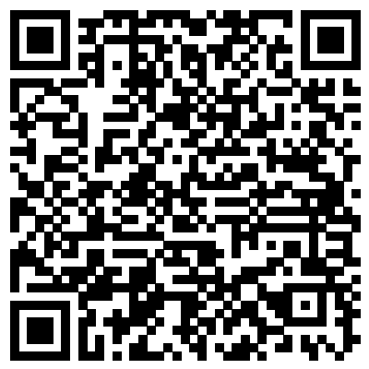
2.请于检查前三天清淡饮食，不要喝太多糖水或吃糖类食物；不要喝酒；不要熬夜。以免影响体检结果的准确性。
3.请于检查前一天晚上10点过后即开始禁食、禁水。当天早晨也不要吃任何食物。可适量饮水（200ML以内）
4.患有糖尿病、高血压等慢性病的体检者，检查当天请务必服药后再来体检。其他疾病需要定时服药者，请将药物携带在身边，等空腹项目做完后再服药。
5.女性受检者：体检当日不要穿连衣裙或连裤袜等服饰，最好不要戴耳环、戒指和项链等饰品，以免在体检过程中给您带来不便；建议穿上衣和宽松长裤，便于体检和行动；月经期间请勿做尿液检查和妇科检查；怀孕期女员工勿做拍片检查（X光摄线）。
6.拍胸片Dr请注意：尽量穿无印花的纯棉T恤，不要有金属扣子，女性避免穿戴有钢圈的内衣。如戴有项链，拍片前请取掉项链，并自行妥善保管，以防丢失。
7.检查项目中需要空腹进行体检的有：抽血。
8.请认真对待和接受每项检查项目，以免导致您的体检结果异常而需重新复检。
9.所有体检项目做完后请将体检指引单交回到咨询处。

广州开发区医院健康管理科

体检地址：广州市黄埔区黄埔东路3762号（南岗院区）

